 | EC0935  Gestión de trabajo por proyectos | 

Responsable de la elaboración del documento: | Kevin Osmar Valdez Meza
JUNTA DE CIERRE
Fecha | 11 de diciembre de 2026
I. NOMBRE DE LOS INTEGRANTES
• Kevin Osmar Valdez Meza - Líder del Proyecto y participante principal.
• Mariana Fernanda López Torres - Participante clave, revisión hidropónica y funcional.
• Diego Alejandro Hernández Ruiz - Participante clave, revisión electrónica, seguridad y comunicaciones.

II. NOMBRE DEL RESPONSABLE DEL PROYECTO
• Kevin Osmar Valdez Meza - Líder del Proyecto y responsable de preparar el presente reporte de junta de cierre.

III. TEMAS
• Revisión del cumplimiento del objetivo general y de los criterios de aceptación del proyecto HydroMate.
• Confirmación del cierre de los nueve paquetes de trabajo y revisión del tratamiento aplicado a PT5 mediante el cambio autorizado 001.
• Revisión del estado financiero final: costo ajustado de $6,245 MXN, gasto final de $6,045 MXN y ausencia de pagos pendientes.
• Presentación de resultados de integración, evidencias, funcionamiento local del ESP32 y operación de la plataforma de monitoreo.
• Revisión de los cambios autorizados, riesgos atendidos y decisiones técnicas adoptadas durante la ejecución.
• Discusión de aprendizajes del equipo y recomendaciones para una siguiente versión del prototipo.

IV. ACUERDOS
• Aceptar administrativamente el proyecto HydroMate como concluido el 11 de diciembre de 2026, al haberse verificado los paquetes, actividades y evidencias previstas.
• Cerrar el estado de cuenta del proyecto con $6,045 MXN ejercidos, $200 MXN no utilizados del costo ajustado y $0 MXN de adeudo.
• Conservar el expediente completo EC0935 y la documentación técnica del prototipo como referencia para futuras mejoras y validaciones.
• Mantener como recomendación para una versión posterior la validación agronómica de mayor duración, mejora de gabinete y cableado, y pruebas de confiabilidad extendidas.

EC0935
Gestión de trabajo por proyectos

V. APRENDIZAJES DEL EQUIPO
• La integración incremental por subsistemas facilitó detectar fallas antes de que afectaran a todo el prototipo; probar primero hidráulica, luego electrónica y después automatización redujo retrabajo.
• La automatización química requiere más que activar bombas: es necesario calibrar cada canal, limitar dosis, esperar tiempo de mezcla y volver a medir antes de corregir nuevamente.
• El control crítico debe permanecer en el ESP32. Las pruebas y experiencias previas de conectividad demostraron que Wi-Fi o Internet pueden fallar sin que el riego, la protección de la bomba o la dosificación dejen de operar de forma segura.
• La documentación continua de costos, riesgos, cambios y evidencias permitió conservar trazabilidad y tomar decisiones sin perder el control del alcance.
• La colaboración entre revisión hidropónica y revisión electrónica ayudó a equilibrar necesidades del cultivo con seguridad, mantenimiento y viabilidad técnica del prototipo.

VI. FIRMAS/CONFIRMACIÓN
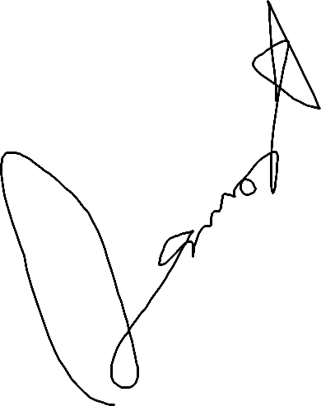  ________________________  Kevin Osmar Valdez Meza  Líder del Proyecto |   ________________________  Mariana Fernanda López Torres  Participante clave |   ________________________  Diego Alejandro Hernández Ruiz  Participante clave

Con las firmas anteriores, los asistentes confirman su participación y conformidad con los acuerdos de cierre.

